Цель задания

Освоить резервное копирование и восстановление данных.

Задание 1. Резервная копия установленных пакетов в Linux

1.Создал бэкап всех установленных пакетов без конфигурационных файлов с помощью утилиты dpkg.

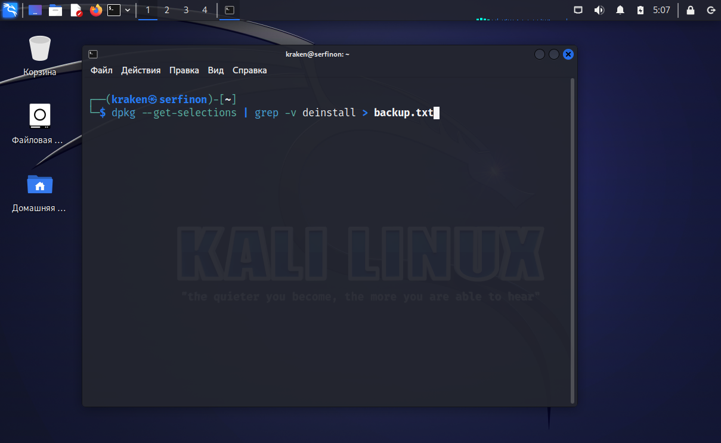

2.Проверил, что бэкап успешно создан.

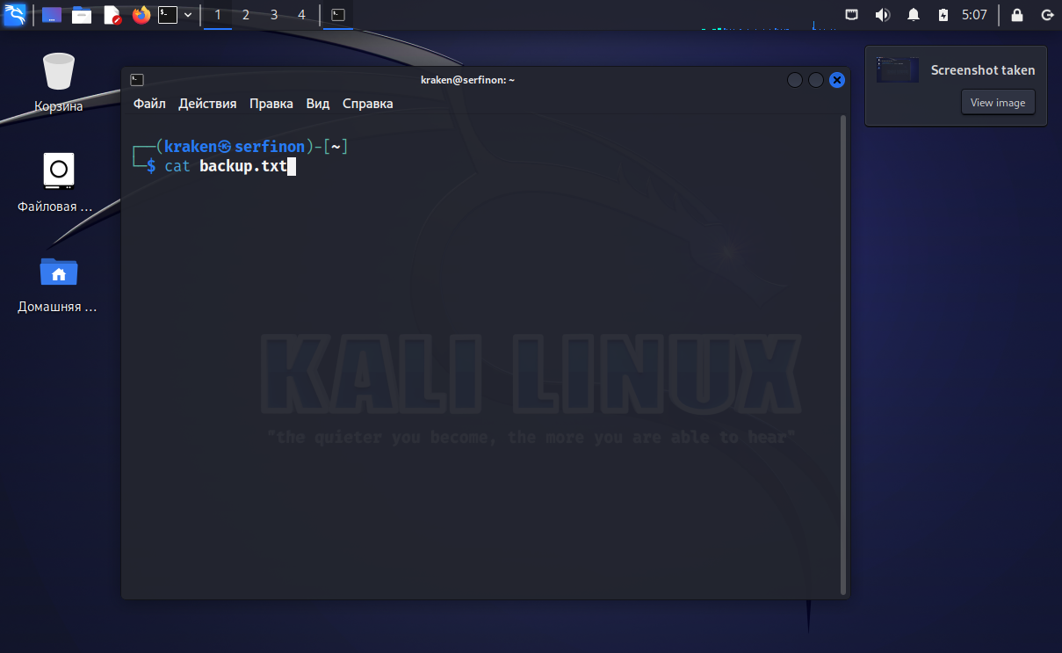

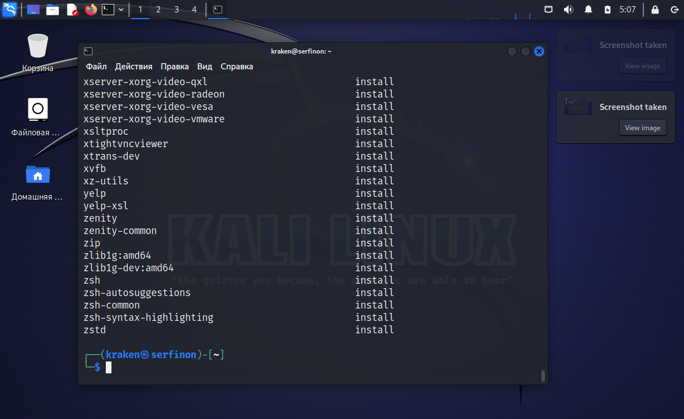

Задание 2. Резервное копирование Linux

1.Изучил утилиту tar, позволяющую создавать резервные копии системы.

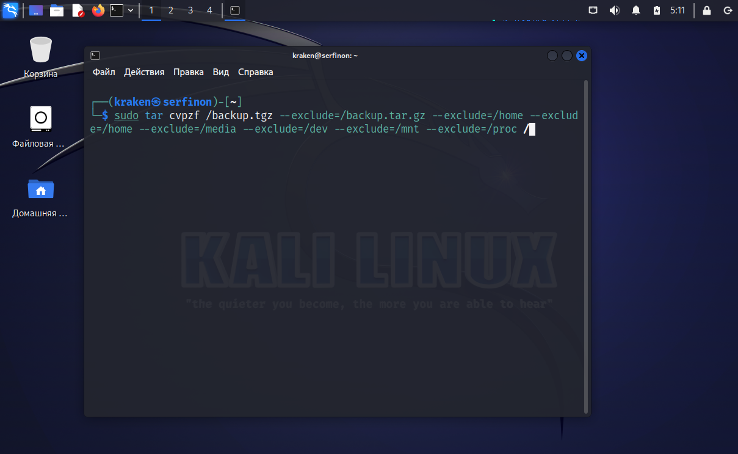

2.Сделал резервную копию вашей системы.

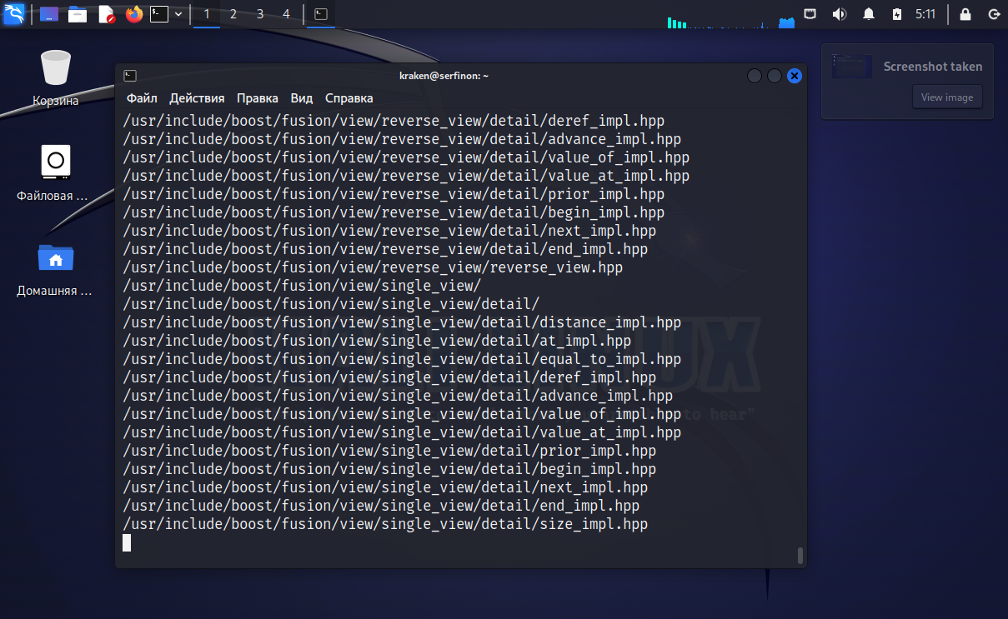

Задание 3. Восстановление данных системы

1.Восстановил систему с помощью утилиты tar.

